《弘毅网》视频培训讲稿

各位老师、各位同学：大家好！
我校图书馆现已开通“就业创业职业软实力研修平台”资源数据库，欢迎广大师生积极使用优质资源，学习自修、备课教学、教研科研、拓展职场社会视野。
平台愿景：做国内最专业、系统、权威、实用的就业创业职业软实力研修资源库。我们努力研发，提供更多的课堂上学不到、学不会、无人教、无人授的实用知识和实战经验以及真实资源，助力更多的想把握个人命运、科学规划职涯、提升竞争软实力、精准从容职场的大学生，能够按阶段、按需求、有目标地研修，提升就业能力、创业能力、职场竞争力，自强不息，厚德载物。

第一部分，数据库的登录方式

（一）使用方法：（仅限合作院校）
第一上网路径：进入本校图书馆网站，点击 “数字资源” → “弘毅网-就业创业图书馆”或者“就业创业职业软实力研修平台”。
第二上网路径：直接打开PC端网站：http://lib.91hongyi.com
注意，在校内和在校外的免费学习均可，不同登录方式如下：
- 在合作校园IP内网学习：不用注册，不用登录，直接点击免费使用。
- 如想在校外公网学习：请先在校园IP内网免费注册为教师、学生身份，以后就可以在校外公网上随时随地登录进入，免费使用学习。

这样，不仅满足师生校外“停课不停学”和寒暑长假期和节假日不间断学习研修，还能让毕业生在校外实习和求职就业创业期间及时查找到“感兴趣的”“有效对策”资源资料。

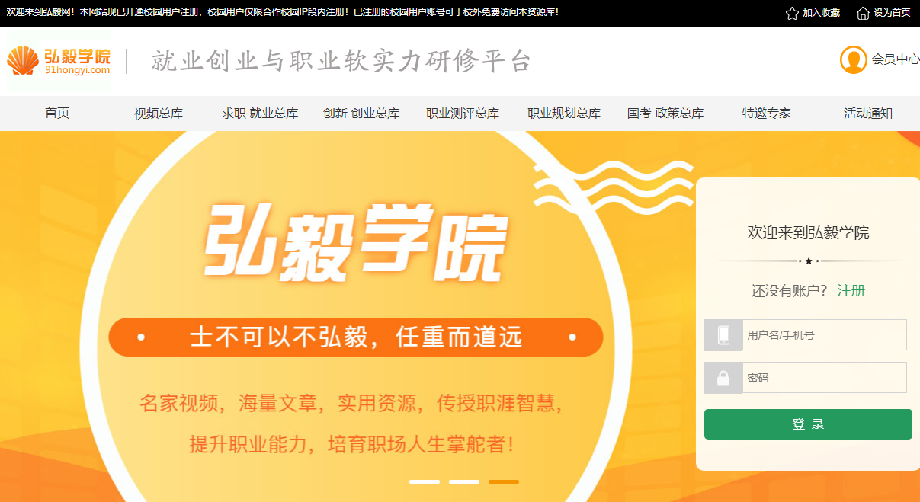
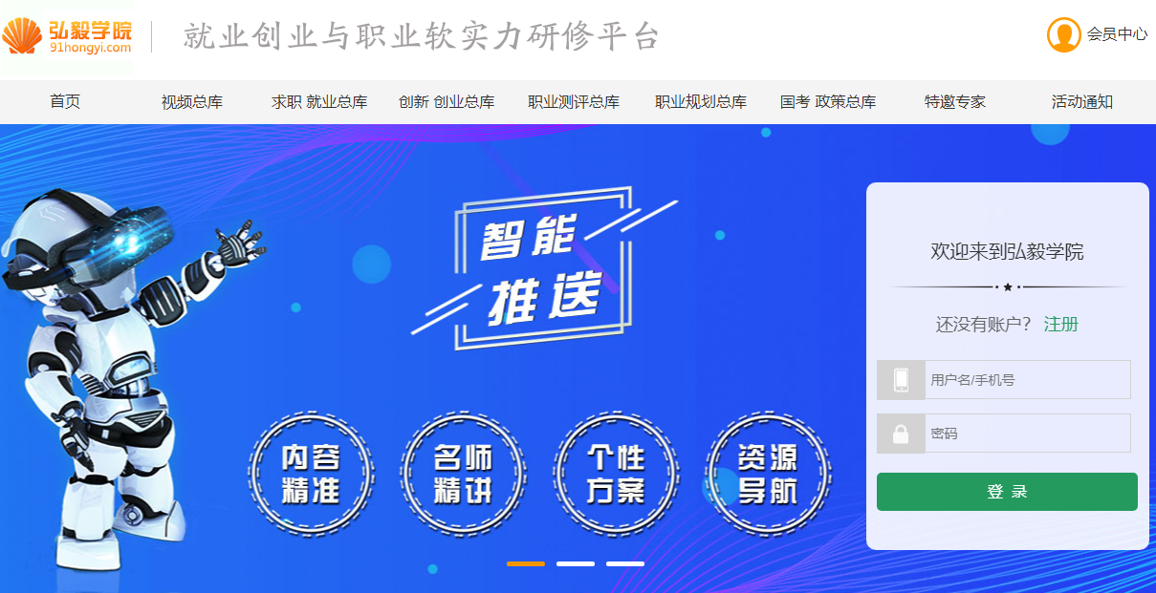
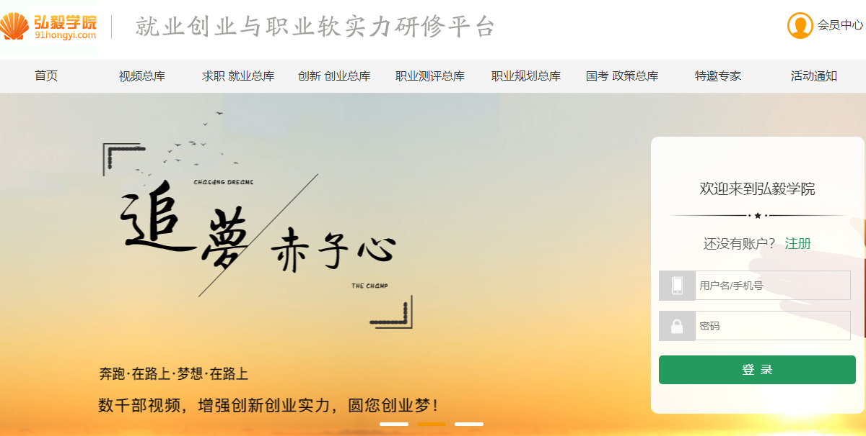

第二部分，数据库的首页---资源导航

《就业创业职业软实力研修平台》，是隶属于弘毅网，是整合了清华北大南开与联想等名校名企优质资源而打造的职业规划与就业创业职业软实力研修全程化资源平台。
进入本平台首页，可以看到6类资源总库。第一类，视频总库，汇集名师精讲，数千课时视频；第二类，求职就业总库，第三类，创新创业总库，这两库汇集图文资源资料约 60 多万篇；第四类，职业测评总库，第五类，职业规划总库，这两库拥有图文资源资料约 30 多万篇；第六，国考政策总库，包括公务员考录真题、企事业面试笔试真题、各种应聘考试经验及历年政策资讯资料等，拥有图文资源约 20 多万条。
面对数千视频，海量文章，丰富资讯资源，如何快速查找和精准研修到个人所需资源？本平台首创“智能引导式学习”流程，助力师生们能够按需求、按阶段、有目标地提升职业素质与实战知识经验、就业创业职业软实力和职场核心竞争力。
第一步“我的需求”。需求点分为视频类和文章类，选择类型，再输入“关键词句”，点击“智推资源”。 即可智能检索查询，智能推送出来您“需求点”的相关资源。你可以精准地快速地聚焦浏览、学习、使用。
第二步“我的阶段，赢在当下”。大学生在不同阶段，有不同目标，有不同疑难困惑，需要个性化学习方案，提升职业素能，弥补和增强个人竞争力。
“我的阶段”为大学生提供了“高考生、大学新生、在校大学生、公务员考生、实习求职生、创新创业生、创业团队，考研留学生、职场新人、基层骨干主管”十个阶段个性化学习方案。 “点击”每一个阶段，都有不同阶段的个性化学习方案的导航科目。
点击直接进入，通过汇集职业规划与就业创业教育以及职场软实力培训等求职知识与实战经验以及真题资源，既能满足学生的阶段化个性化研修，又能延伸课堂学习，拓展他们的职场经验与视野，助力提升大学生就业创业职业软实力。弘毅网目前已经成为近百所高校的就业创业职业软实力研修在线课堂。
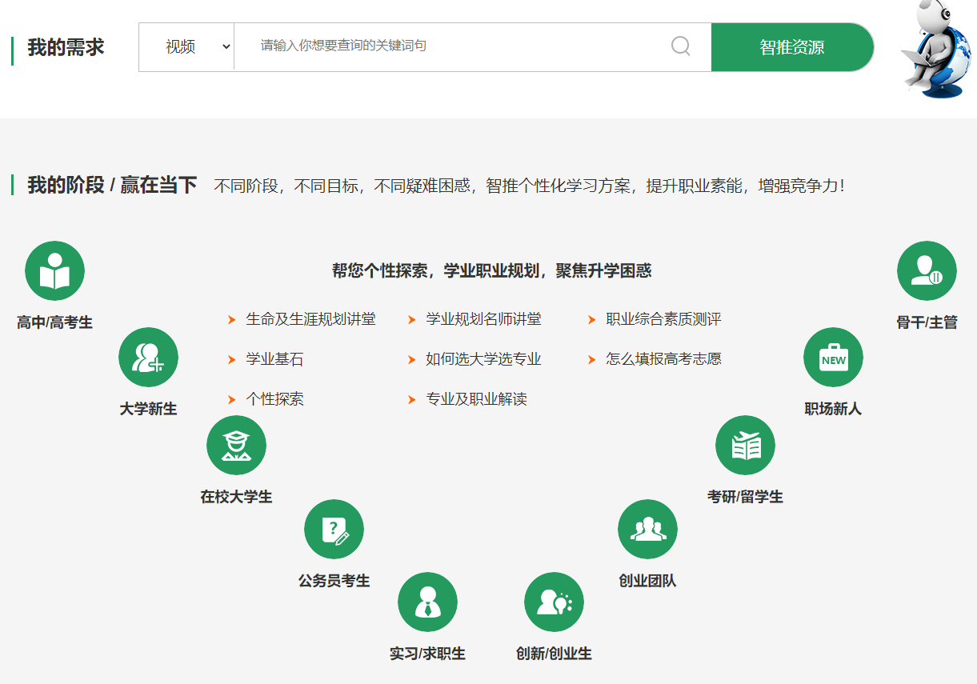

大学生十个阶段个性化学习方案

第三“资源导航”。资源导航 / 延伸课堂，拓展视野
通过细分实用知识资源，为老师们提供了“名师视频库、求职就业库、公务员考录库、职场智慧库、创意创新库、创客创业库、微企运营库、职业测评、职业规划、资讯与政策库”十个方面资源分库。“点击”每一个分库，都有不同方面的学习资源库的导航科目。
点击直接进入，通过汇集数百名校名企资源，收录数千课时名师视频，收纳百万级文献资料，可实现冲浪式的自由研修，满足老师自修备课与课堂教学，拓展就业创业职场知识经验与视野，助力提升就业创业课教学能力与指导水平，高效辅助并支撑学校专业课与就业创业相联系的教研与学科建设。
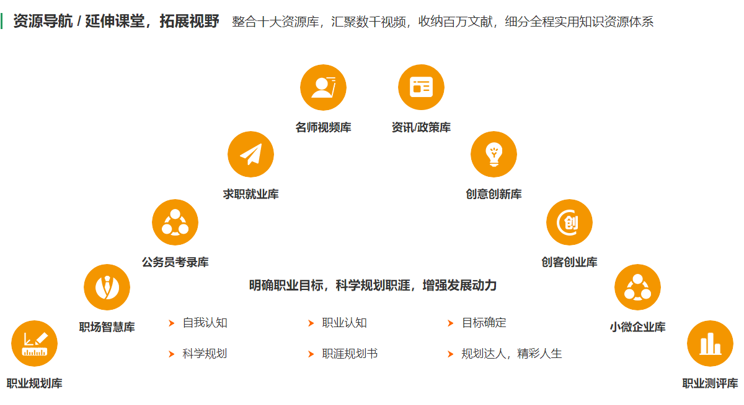
教师研修十大方面资源分库

这样“点---线---面”智能引导式学习，更好地达到因材施教和学以致用的目的；祝愿大学生通过“智能引导式学习”提升就业创业核心素养和就业创业职业软实力，增强职场核心竞争能力，成为人生尤其职场的掌舵者。

首页最下面，是友情链接。我们与国际组织实习信息网、新职业、创业邦、学职平台以及清华北大南开交大复旦等国内知名学府就业创业中心网站相连，大家可以点击直接进入，横向地学习、了解这些知名机构的就业创业资源和动态资讯。

第三部分，各资源总库及使用流程

- 名师视频总库：
左边为视频库列表，总库包括人生规划、职业机会、求职就业、公务员考录、职场智慧、创新创业、小微企业、理财投资、企业大学等11个分库。点击不同分库，下面又有5-9个细分科目，一共53个科目。
右边就是分库的视频标题列表，每页展示12个名师精讲视频的图文标题。汇集了数百位名师，数千课时名师精讲资源。红色标题为我们推荐的精品讲座。
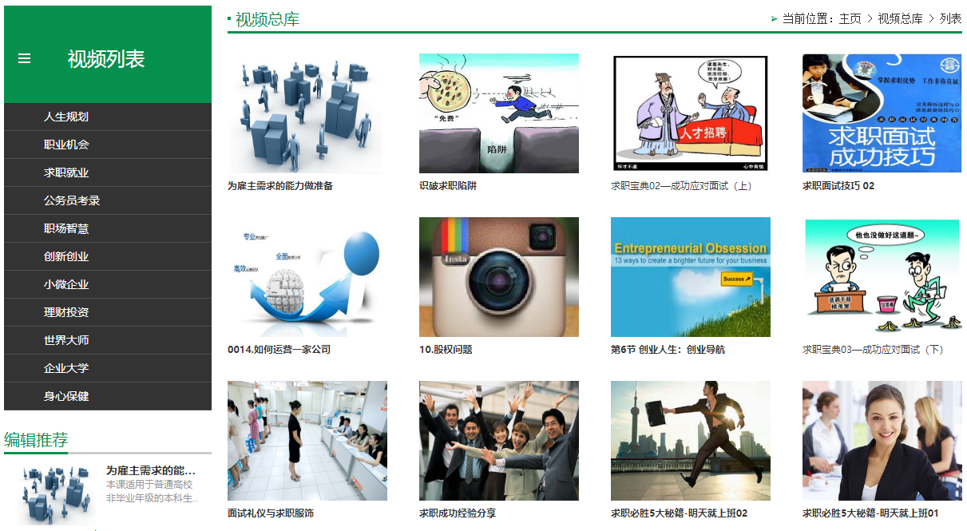
另外，下面部分的是“编辑推荐”和“热门视频”标题列表。我们积极推荐又实用又热门点击的精讲视频，供师生参考与点击快看。
了解了网页内容与布局，师生们就可以按个人需求，依次点击分库--科目—标题，点击标题即可进入视频网页。
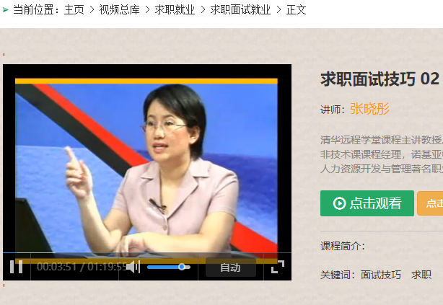
进入视频网页，可以看到包括视频播放器、课程标题、讲师简介、功能键、课程介绍、讲义下载等内容版块和本课学习者还学过、热门课程等推荐版块。
使用特别提醒：
- 请提前下载《名师讲座目录表》，一个最专业、系统、权威和实用的就业创业职业讲座体系，让你选择名师和主题，通过“我的需求”智能检索，精准学习。
- 使用功能键：点击观看--点击收藏---讲义下载----媒体分享。《大学生涯规划之成功定律》
- 1600多个讲座，有名师讲义PPT可以下载、收藏。
- 推荐热门：《大学生就业软实力》《为雇主需求的能力做准备》《如何进入跨国企业》《求职自我营销》《求职简历写作》《求职面试技巧 02》。

- 求职就业总库：
点击进入，可以看到左边包括就业资讯、求职简历、面试笔试、求职宝典、初涉职场、职场智慧 职场达人等7个分库，分库下面又有3-5个科目，一共约25科目，汇集数十万级图文资讯、文献资料等资源版块。右边为推荐版块，包括编辑推荐、热门文章、图文资讯。
用户按需学习，依次点击“更多--科目列表—文章内容页”。可以进入冲浪式自由浏览、学习。
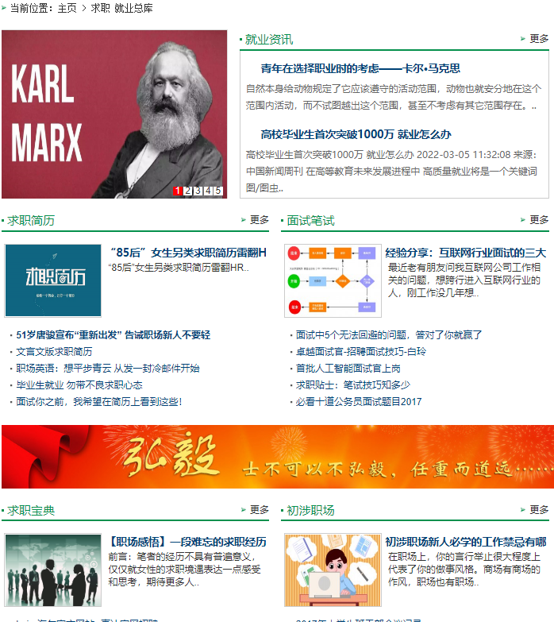
使用特别提醒：
- 选择什么职业很重要。求职前推荐读一读《青年在选择职业时的考虑——卡尔·马克思》。
- 求职信很重要。如何写好求职信？关系到HR愿意不愿意仔细研究你的简历。特别推荐一文：
- 求职简历是你与HR第一次交手。如何写好简历？写简历技巧？简历怎么制作？简历如何投递？这些细节重要吗？有很多简历模板供您下载。特别推荐一文：《HR眼中的好简历是什么样的？》《求职支招：如何让HR对你的简历感兴趣》
- 面试笔试，不仅有面试技巧、实战经验，还有面试笔试真题，解答分析等实用资源。特别推荐一文：
- 还有很多细细科目和实用文章，欢迎大家冲浪浏览，快乐学习，多多下载收藏使用。
- 创新创业总库：
点击进入，可以看到左边，包括创业资讯、万众创新、创客项目、教学实训、创业计划书、小微企业、创业投融资、孵化基地、创业达人等9个分库版块，分库下面又有3-5个科目，一共有26科目，汇集数十万级图文资讯、文献资料等创业全程化资源。
右边还是推荐版块，包括编辑推荐、热门文章、图文资讯。
用户按需学习，依次点击“更多--科目列表—文章内容页”。可以进入冲浪式自由浏览、学习。
使用特别提醒：
- 大学生怎么创新？万众创新分库主要包括创意点子、创意发明、创新产品、创业典型、创业金典等科目。从点子----发明----产品---项目----团队运营等创业实战案例与创业金典经验。值得大家选择性学习与研究。
- 选择什么创业项目很重要。创业前推荐读一读《选择创业项目的三大角度》。创客项目包括校内项目、校外项目、农村项目、加盟项目、新奇特。欢迎大家参考与学习，希望你在研究他们的创业基础上再进一步创新，更上一层楼，就是您的创新创业项目。
- 创业计划书很重要。如何写好创业计划书？关系到投资人愿意不愿意仔细研究你的项目。特别推荐文：《如何撰写商业计划书？》《大学生创业计划书模板3篇》
- 创业融资路演PPT是你第一次出手。创业需要怎么融资？写路演PPT技巧？怎么制作？如何路演？这些细节重要吗？有很多模板供您下载。特别推荐一文：《创业融资路上 你需要注意十大误区》《创业者应该如何与投资人谈判》《如何做好创新创业项目路演》《天才爱因斯坦的“零”风险创业之路》，
- 还是那句话，还有很多栏目、细细科目和实用文章，欢迎大家，冲浪浏览，快乐学习，多多下载，收藏使用。
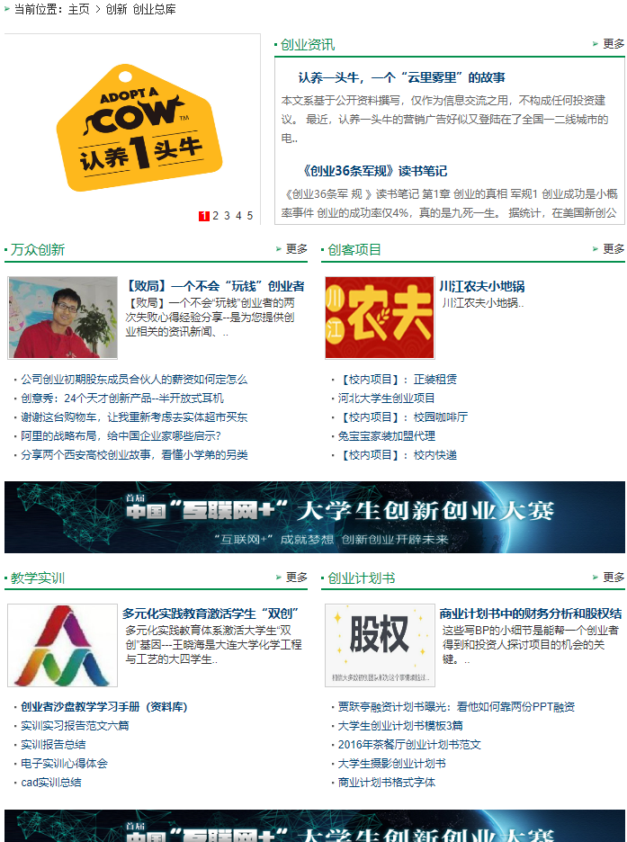
- 职业测评总库：
点击进入，左边为今日推荐、职商测评、创商测评、情商测评、求职能力测评、压力测评 知识资讯等7个分库，汇集数万级职业相关测评题库和知识资讯文献资源。

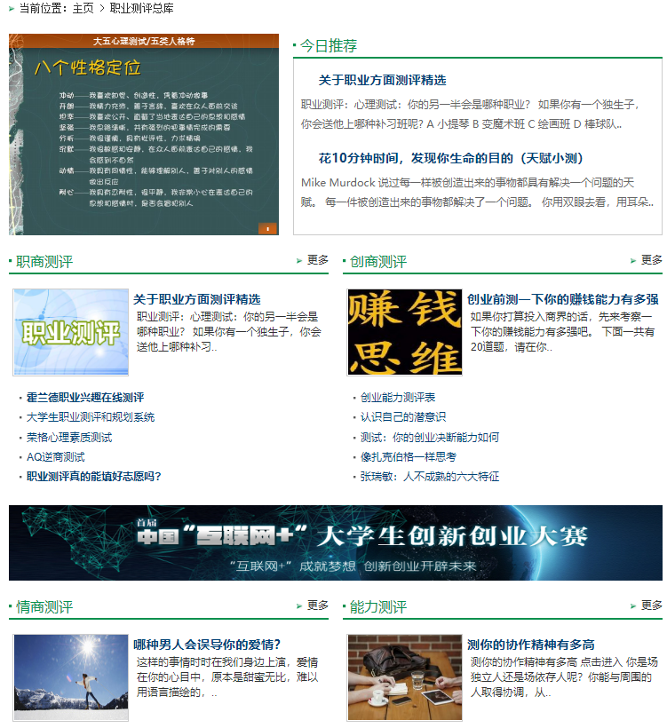
特别推荐一文：《霍兰德职业兴趣在线测评》，《关于职业方面测评精选》，
- 职业规划总库：
点击进入，包括今日推荐、自我认知、职业认知、目标确定、科学规划、职业规划书、精彩人生等7个分库，汇集数十万级职涯规划知识资讯文献资源。
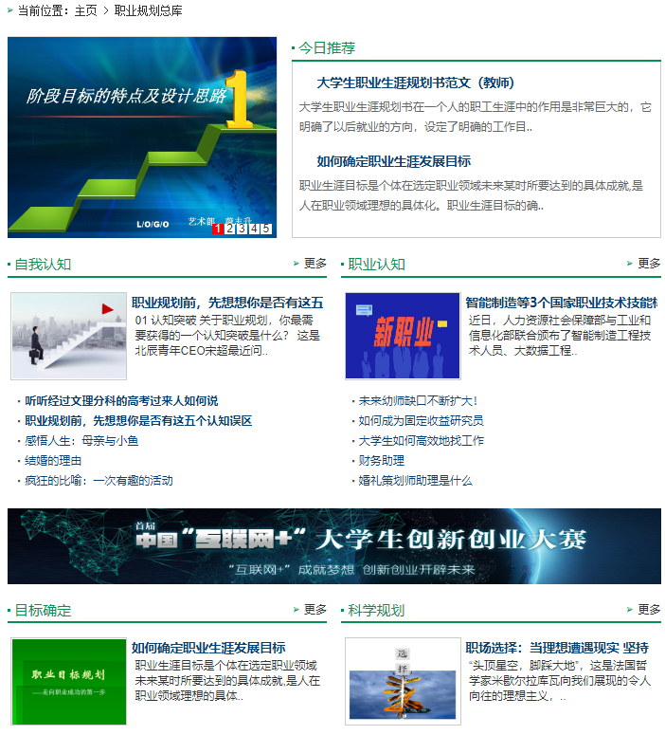
特别推荐一文：《大一新生，别让自由“过了度”》《 如何确定职业生涯发展目标》《一个人要认清自己，才能找到真正的出路》《》

- 国考与政策总库：
点击进入，主要有国考真题、名企招聘、政策法规等3个分库列表和文献目录。国考真题下面包括笔试真题、面试真题、国考经验；名企招聘主要是知名企业官网直接招聘，下面包括中企官网招聘和外企官网招聘，学生更容易了解企业和招聘计划以及精准投递企业HR邮箱；政策法规下面包括历年国家和省级就业政策法规、创业政策法规。这个总库，汇集了数十万级国考企业招聘笔试面试题库、相关知识经验资讯、政策文献解读文章等资源。
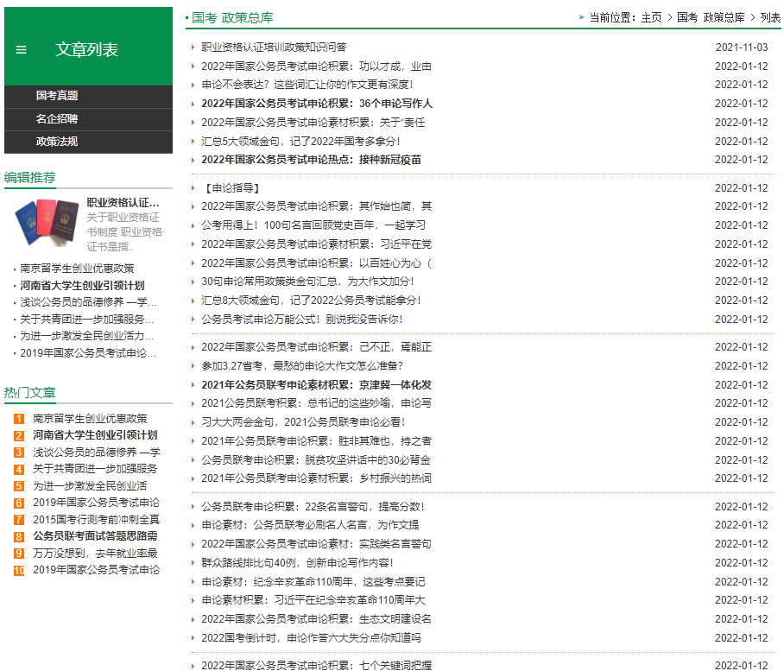

特别推荐一文：

最后，我们经常联合院校，举办一些活动，发布在“活动通知”中，请大家留意本校图书馆活动通知，也许有大奖品等您拿呀。

如使用中有什么问题和宝贵改进建议，请联系弘毅资源库如下：
弘毅网客服：13643816008

谢谢大家！

